ｔ

○○法人会よりインターネットセミナーのご案内

**会員は専用IDとパスワードを入る事により多くのコンテンツが視聴可能となります。**

○○法人会のホームページから無料でセミナーがご覧いただけます

視聴は無料です

○○法人会

検索

で検索いただけます

会員は専用IDとパスワードを入れてログインする事により多くのコンテンツが視聴可能となります。

ログインID

パスワード

ログイン

ログインIDとパスワードを入力してログインしてください

●●●●●

●●●●●

http://

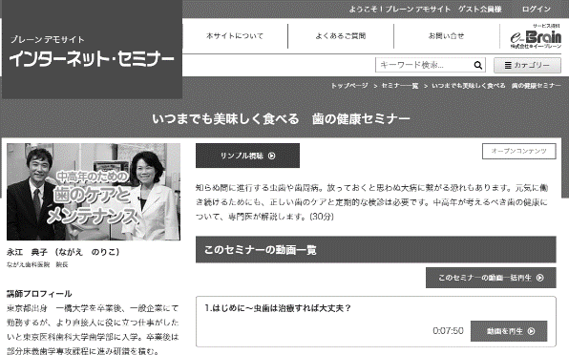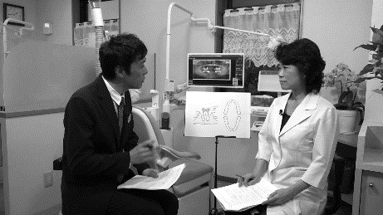

※ 画面はイメージとなります。

ID・パスワードは

　　　　　　　　　　　会員ID：**○○○** パスワード：**○○○**

お勧め

会員の方は６００タイトル以上のセミナーが無料で受講できます

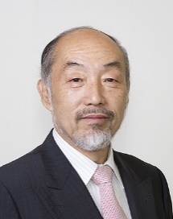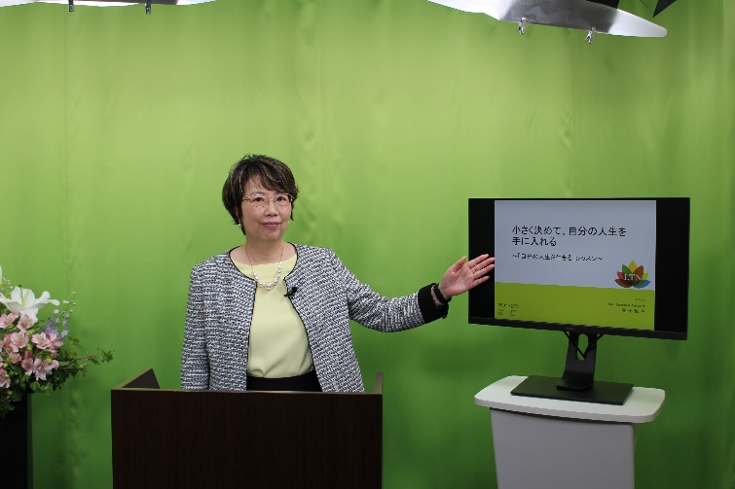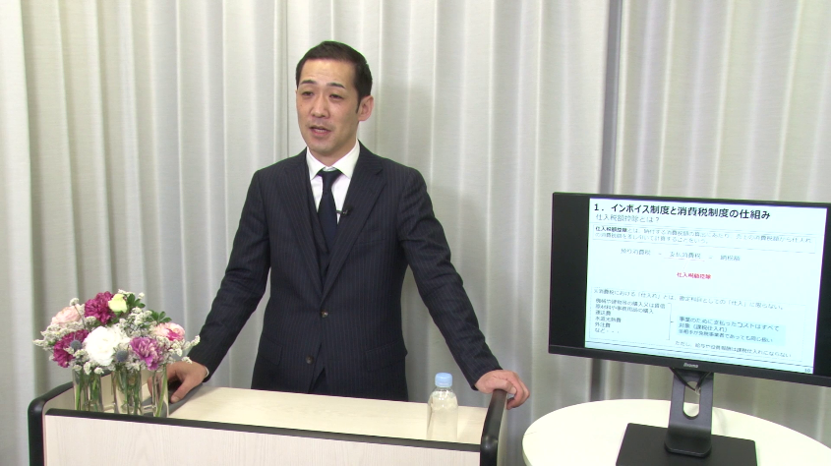

新型コロナウイルスの

現状と今後について

小さく決めて

自分の人生を手に入れる

インボイス制度の概要と

電子帳簿保存法のポイント

お勧め

お勧め

コロナ第７波の収束と

今後のシナリオを予測！

コロナ第７波の収束と

今後のシナリオを予測！

二木芳人氏に聞く！

二木芳人氏に聞く！

9月22日公開予定

9月22日公開予定

昭和大学　医学部　内科学講座・臨床感染症学部門　客員教授　二木　芳人

ＮＥＷ

ＮＥＷ

ＮＥＷ

ＮＥＷ

終活ジャーナリスト

ライフ・ターミナル・ネットワーク代表　金子　稚子

公認会計士　コンサルタント

川口　宏之

|  |  |  |  |  |  |  |  |
| --- | --- | --- | --- | --- | --- | --- | --- |
|  | セミナー名 | 講師 | 分数 |  | セミナー名 | 講師 | 分数 |
| 研修・人材育成 | 刑事メンタルで  ピンチをチャンスに（7） | 森 透匡 | 5分 | 一般経営 | 茶道は最強の  ビジネスツール | 竹田 理絵 | 40分 |
| 良好な信頼関係を築く  叱る側、叱られる側の心構え（後編） | 外川 智恵 | 35分 | 世界のビジネスエリートが  知っている教養としての茶道 | 竹田 理絵 | 33分 |
| 新規開拓営業力強化セミナー | 髙田 稔 | 40分 | 刑事（デカ）すぎるスキルを  ビジネスに | 森 透匡 | 41分 |
| 中堅・若手社員の  営業力強化セミナー　後編 | 和田 勉 | 55分 | 「鎌倉殿の13人」主人公  北条義時に学ぶナンバー２学　（前編） | 福永 雅文 | 40分 |
| 《願う力》57秒の元気術 | 松﨑 俊道 | 4分 | 中小企業のSDGs経営入門 | 小野瀬 由一 | 49分 |
| 労務 | 心理学を通した伝え方で  コミュニケーションを考える | 大野 ゆかり | 33分 | 税務・財務  経理 | 初心者でもよくわかる！  簿記・経理入門セミナー | 小野 恵 | 83分 |
| 法律 | ～事例から学ぶ～  契約トラブルを防ぐ方法（６） | 宮崎 大輔 | 16分 | 社長と会社にお金を残すための  バランスシート経営 | 海生 裕明 | 110分 |
| 健康 | 和食伝承師（R）から見た「食と健康」  　（２）「おもてなし料理」の話 | 上神田 梅雄 | 23分 | 政治経済 | 再生可能エネルギーと  持続可能な地域社会を考える | 深津 功二 | 20分 |
| 実務家 | どこにも負けない！ものづくりへの挑戦 | 浜野 慶一 | 84分 | カーボンニュートラルの  動向とビジネスチャンス | 進藤 勇治 | 42分 |

掲載講師やタイトルは変更になる場合がございます。

掲載されているタイトルは、ご覧いただけるものの一部です。

お問い合わせは○○法人会事務局まで　**ＴＥＬ：00-0000-0000**